Пермское расследование

Задание:
Найдите настоящее в прошлом (соедините стрелочками).

Настоящее | Кодовое  слово | Прошлое
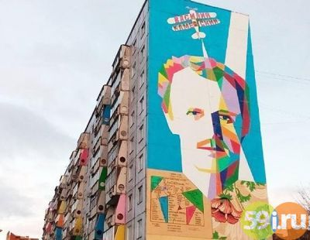 |  | Лев Иванович Кузьмин (1928-2000) — советский детский писатель.
 |  | Воробьев Владимир Иванович— известный пермский писатель, автор знаменитой "Капризки"
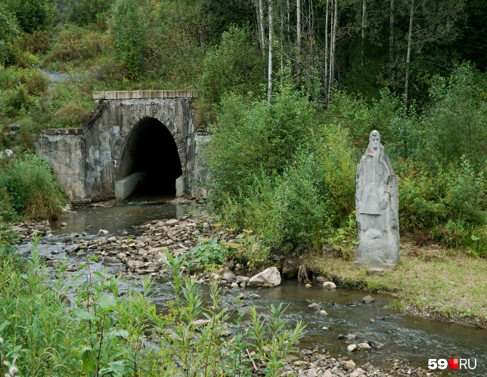 |  | Алексей Викторович Иванов родился в Горьком. Школу Алеша заканчивал в Перми. Роман «Сердце пармы» был напечатан в издательстве «Пальмира» и прославил имя писателя.
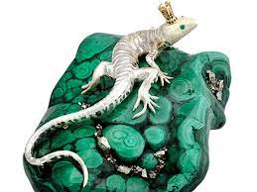 |  | Лев Иванович Давыдычев.  Первая его книга, посвященная детям, выходит в свет в 1955 году, называлась она «Друзья мои, приятели». А когда в 1962 году появилась «Многотрудная, полная невзгод и опасностей жизнь Ивана Семенова, второклассника и второгодника», – восторгу ребятни не было предела.
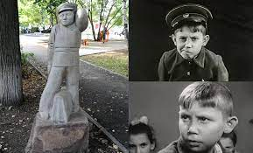 |  | Василий Каменский - поэт футуристического направления, один из первых профессиональных авиаторов. Особой его заслугой является полёт над Пермью на аэроплане «Блерио». Кроме того, именно Василию Каменскому принадлежит слово «самолёт», которое он ввёл во всеобщее употребление.
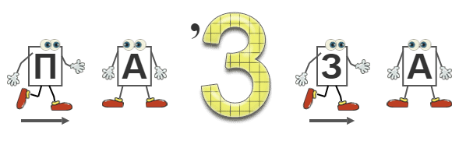 |  | Единственный ростовой памятник известному писателю установлен в Прикамье — на берегу реки Архиповки в этнографическом парке реки Чусовой. В Пермском крае писатель провел целый год, который описал в автобиографической повести «На суше и на море», дав подзаголовок «Автобиографические очерки А. С. Грина».
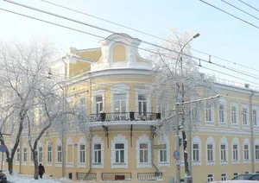 |  | Аркадий Петрович Гайдар работал в Перми. Автор, будучи подростком, старался оказать помощь всем, кто в ней нуждался. Повесть «Тимур и его команда» вошла в литературу советского времени как одно из самых важных произведений, воспитывающих в детях добро и милосердие.
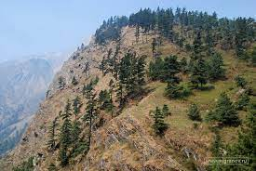 |  | Павел Бажов прославился как автор сказов по мотивам уральского фольклора. Произведения о Хозяйке Медной горы, Даниле-мастере вошли в сборник «Малахитовая шкатулка». В этих историях Бажов соединял сказочные сюжеты с описанием реального быта горняков, который был знаком ему с детства.

